MS-Word

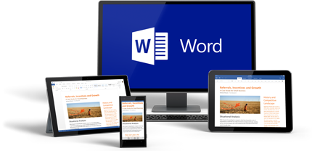

- opdrachtgever/schoolvak;
- je naam.

Leeg binnenblad

Inleiding
In de inleiding beschrijf je kort waarover het werkstuk of het onderzoeksverslag gaat.
- Verwerk in de inleiding altijd de hoofdvraag en de deelvragen.
- Leg eventueel de titel van je werkstuk uit.
- Als je een bepaalde mening over het onderwerp wilt verdedigen of aanvallen kun je dat in de inleiding al vermelden.
- Geef aan welke onderzoeksmethode je hebt gebruikt.
- Als je een onderwerp mocht kiezen, leg je uit waarom je juist dat onderwerp hebt gekozen.
- Als je hebt samengewerkt met anderen geef je aan wie verantwoordelijk is voor welk deel

Voorwoord

Het voorwoord is meestal maar kort, en in veel werkstukken kun je het ook weglaten. Het is de plaats waar je iemand kunt bedanken die je geholpen heeft, bijvoorbeeld iemand die je hebt geïnterviewd, of een bibliotheekmedewerker die je heeft geholpen met het zoeken naar informatie. Verder kun je hier iets zeggen over waarom je het onderwerp hebt uitgekozen, of je het leuk vond om het werkstuk te maken, enzovoort. Je schrijft het voorwoord pas helemaal op het laatst, als alle andere onderdelen al af zijn. In plaats van een voorwoord kun je ook een nawoordschrijven, dat aan het einde van het werkstuk komt

Inhoudsopgave

In de inhoudsopgave staan alle onderdelen van het werkstuk genoemd, van de inleiding tot de bronvermelding. Voor elke hoofdstuktitel vermeld je het hoofdstuknummer, voor elke paragraaftitel het paragraafnummer. Achter elk onderdeel zet je het paginanummer waarop het begint.

Hoofdstuk 1: Automatische inhoudsopgave

De tekst “Hoofdstuk 1: Automatische inhoudsopgave” geef je het opmaakprofiel Kop 1. Kop 1 geeft aan dat het om een hoofdstuk gaat.
Je kunt eerst een algemeen stukje over de inhoud maken en daarna beginnen met de paragrafen

$ 1.1 Een paragraaf
Een paragraaf is een soort hoofdstuk binnen een hoofdstuk. Paragrafen geef je het opmaakprofiel Kop 2. Met Kop 2 geef je aan dat het om een paragraaf gaat.

$ 1.1.1 Een sub-paragraaf
We kunnen nog verder gaan. Een soort paragraaf binnen een paragraaf is een sub-paragraaf. Dit geef je aan door het kopje het opmaakprofiel Kop 3 te noemen.

Belangrijk
- Een nieuw hoofdstuk begin je altijd op een nieuwe pagina
- Ga naar een nieuwe pagina door op CTRL+ENTER te drukken.
- Om de inhoudsopgave bij te werken klik je met de rechtermuistoets op de inhoudsopgave en kies je voor veld bijwerken >> in zijn geheel bijwerken.
- In een werkstuk start de paginanummering pas bij de inhoudsopgave, waarbij het nummer op de eerste pagina (inhoudsopgave) wordt onderdrukt.
- De koptekst verschijnt pas in sectie 2, waarbij de koptekst op de eerste pagina (inhoudsopgave) wordt onderdrukt.

$ 1.2 Dooroefenen
Ook met paragrafen oefenen we verder. Weet je nog welk opmaakprofiel we een paragraaf geven? Selecteer dan nu de tekst “$ 1.2 Dooroefenen” en geef hem het juiste opmaakprofiel

$ 1.3 En verder
Je kunt ook meer paragrafen hebben. Ook deze paragraaf heeft hetzelfde opmaakprofiel als de vorige. Geef deze paragraaf het juiste profiel.

Nadat je alle hoofdstukken, paragrafen en sub-paragrafen het goede opmaakprofiel hebt gegeven, kun je een inhoudsopgave maken. Die komt onder het kopje inhoudsopgave n in dit document. Je moet ook echt even klikken op de plek waar de inhoudsopgave moet komen zodat daar de cursor komt te staan.
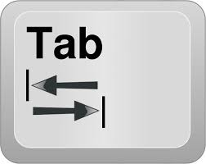
Hoofdstuk 2: Werken met tabstops
Als je een rijtje woorden of getallen recht onder elkaar wil zetten. dan kun je natuurlijk doen met tabs en/of spaties. Op het scherm ziet het er vaak wel netjes uit, maar wanneer je het afdrukt staan de tekens mogelijk niet meer netjes onder elkaar, of na het veranderen van de lettergrootte of het lettertype wordt het een chaos. Hoe los je dat op!
Dit komt doordat je de tab-toets en/of spatiebalk gebruikt hebt om de ruimte tussen de kolommen in te stellen. Maak lijstjes dan ook nooit op de bovenstaande manier, maar maak gebruik van handmatig ingestelde tabs!
2.1 Tabs gebruiken
Met tabs is het gemakkelijk om tekst recht onder elkaar te krijgen. Wanneer je op de TAB toets drukt, springt de cursor naar de eerstvolgende tab(ulator)stop. Dit is een vaste plaats in je scherm. Wanneer je er een paar keer achter elkaar op drukt, stopt de cursor om de 1,25 cm.
Wanneer je bijvoorbeeld een tijdsindeling voor een excursie wilt maken, of een uitslagformulier van voetbalwedstrijden, dan kun je hiervoor uitstekend gebruik maken van deze tabstops.
Voorbeeld:
Naam Bestemming Bus
Petra de Groot Appelscha 2
Anouschka van Miltenburg Slagharen 1
Thuisland Tegenstander Uitslag
Nederland - Duitsland 2-1
Nederland - België 3-1
Nederland - Frankrijk 2-3
2.2 Instellen/ veranderen van tab-posities
Standaard staan de tab-posities afgesteld op 1,25 cm. (dit zijn de kleine streepjes onderaan de liniaal) Dus klik je op de tab-toets dan springt de cursor 1,25 cm. naar rechts.
De tab-posities kunnen veranderd worden. Dit kan met de liniaal. Deze staat net boven de tekst als je aan het typen bent. (Geen liniaal op je scherm? Ga naar het tabblad ‘Beeld’ en zet een vinkje voor ‘Liniaal’)
Om een tab-positie erbij te maken, moet op de liniaal geklikt worden. Het hoekje geeft de extra tab-positie aan.
- Klik in de liniaal op de positie van de 3.
Dit is dan het resultaat. Je ziet dat de kleine streepjes zijn verdwenen in het gedeelte vóór de nieuwe tab-positie.
Om de extra tab-positie te verwijderen sleep je het hoekje uit de liniaal. Klik er op (links) en sleep hem naar beneden.
Je kunt de tab-positie ook in de liniaal verslepen. Klik er op en sleep hem naar links of rechts.
NB: De tab-positie die je achteraf instelt wordt alleen gewijzigd in de regel (alinea) die geselecteerd is, of de alinea waarin de cursor staat.
Een tab-positie wordt wél meegenomen als er een nieuwe regel met de <Enter>-toets gemaakt wordt. Je zult hem dus handmatig moeten verwijderen vóórdat je aan een nieuwe alinea begint.
Je hoeft maar één tab tussen de kolommen te zetten.
Het is in de regel het handigst om eerst de tekst te typen met 1 tab tussen iedere kolom, en pas daarna de tekst te selecteren en de tab-posities in te stellen.
De tab-posities kunnen óók op de volgende manier worden veranderd.
Dubbelklik op de liniaal en het volgende menu verschijnt:
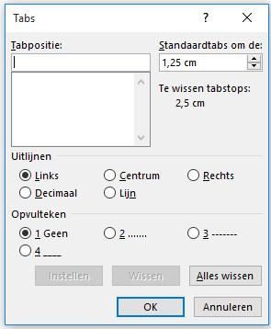
- Vul bij de plaats van de tab-positie in (bijvoorbeeld 5 cm)
- Klik op: Instellen
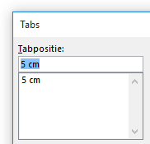
Zo kun je meerdere tab-posities instellen. Klaar? Klik OK
Tab-posities kun je wissen door ze te selecteren en op ‘wissen’ te drukken.
Alle tab-posities in één keer verwijderen? Kies: Alles wissen
Je kunt eveneens de afstand tussen de standaardtabs veranderen.
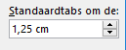
Opvultekens (puntjes of streepjes tussen de kolommen) kun je in hetzelfde menu invoegen.
2.3 Tab-soorten
Er zijn verschillende tab-soorten. Deze kun je instellen. Hieronder zie je een voorbeeld van een lijstje, waarin een aantal van deze soorten zijn weergegeven.
Linksuitlijnend | Centrerend | Rechtsuitlijnend | Decimaal
Maandag | Patat | 4 personen | 9,00
Dinsdag | Pannenkoeken | 12 personen | 48,00
Woensdag | Boerenkool | 5 personen | 7,50
Donderdag | Nasi | 14 personen | 35,00
Vrijdag | Aardappelschotel | 2 personen | 4,00
Dit kan worden ingesteld met de liniaal. Links naast de liniaal zit nl. de volgende knop: (linker tab).
Als je hierop drukt verandert de knop: . Hiermee wordt de tekst gecentreerd. Als je nog een keer drukt verandert hij weer. De volgende knoppen zijn er:
Linksuitlijnende tab
Centreer tab
Rechtsuitlijnende tab
Decimale tab
Lijntab
Eerste regel inspringen
Verkeerd-om inspringen
Klik op de juiste knop, klik hierna op de liniaal, en zet de tab-positie neer.
Hier zie je bijvoorbeeld een gecentreerde tab in de liniaal:
2.4 Oefening
- Open een nieuw document
- Typ de volgende vluchtgegevens:
- Zet tussen ieder item in de laatste 4 regels één tab
- Zet nog een extra tab tussen prijs en opmerkingen.
Last-minute vluchten:
Vertrek | Vlucht | Bestemming | Prijs |  | Opmerkingen
19.00 | UK740 | Norwich | € | 65,00 | Vol
19.03 | KL106 | Istanbul | € | 145,00 | Nog 2 pl.
19.03 | SA120 | Londen-City | € | 45,00 | Vol
- Selecteer de laatste 4 regels
- Zet de volgende tab-posities
Rechtsuitlijnend: | 3,5 cm
Centreer: | 5,0 cm
Linksuitlijnend: | 8,0 cm
Decimaal: | 9,0 cm
Links: | 11,0 cm
- Zet tussen de kolommen Vertrek en Vlucht puntjes als opvulteken. (De opvultekens kunnen alleen via het menu ingesteld worden).
Dit zou het resultaat moeten zijn:
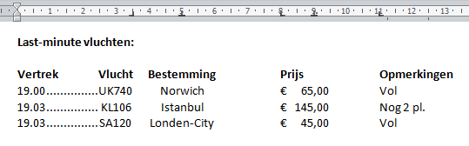
Eindopdracht: Zorg ervoor dat de tekst op de volgende pagina er precies zo uitziet als het voorbeeld dat je uitgereikt hebt gekregen.
Zet tussen ieder item maximaal 1 tab en gebruik géén spaties.

Oefenen met tabs.

Linkse tabs

Naam cursus Startdatum
Internet 1/05/2004
Microsoft Word20/6/2004
Microsoft Excel10/10/2004

Rechtse en linkse tabs

Nieuwjaarsdag1/1/2005
Pasen27/3/2005
Nationale feestdag21/7/2005
Kerstmis5/12/2005

Linkse tab en decimale tab

Prijslijst

Omschrijving Prijs
Appels 2,45
Bananen 1,60
Peren 1,90
Sinaasappelen 1,50
Bospaddenstoelen 10,50
Tabs met voorlooptekens
DeelnemersSporttakPlaats
Karel de Rappeopen3
Jan Janssensatletiek11
Els Dejongezwemmen5
Mia Maeszwemmen4

Rechtse tab - Een gedicht

Je bent nooit te oud om te leren
dat is een verstandige kreet
dus zorg er voor dat je lang blijft leven
dan kom je een boel aan de weet

Toon Hermans

Hoofdstuk 3: Secties

Lorem ipsum dolor sit amet, consectetuer adipiscing elit. Maecenas porttitor congue massa. Fusce posuere, magna sed pulvinar ultricies, purus lectus malesuada libero, sit amet commodo magna eros quis urna.
Nunc viverra imperdiet enim. Fusce est. Vivamus a tellus.
Pellentesque habitant morbi tristique senectus et netus et malesuada fames ac turpis egestas. Proin pharetra nonummy pede. Mauris et orci.

dgdgg
Gffdd
dfgggfffd

Als je een werkstuk maakt in Word, dan kun je dat document zien als één brok informatie waarin titelblad, inleiding, inhoudsopgave, voorwoord en tekst staan.
Als je hierin de bladspiegel verandert (staand/liggend, marges), of je voegt een kop/voettekst of paginanummer toe, dan heeft dat invloed op het gehele document.
Alles verandert dus mee en overal wordt een kop/voettekst of paginanummer ingevoegd. Wil je dit niet, dan zal je het document in stukken (secties) moeten knippen.

Het is gebruikelijk je werkstuk op de volgende manier in te delen:
Deel 1:
Titelblad
Leeg binnenblad
Inleiding/Voorwoord
Deel 2:
Inhoudsopgave
Tekst van het werkstuk
Conclusie
Deel 3:
Bronvermeldingen
Bijlagen
enz.
- Titelblad
- leeg binnenblad
- Inhoudsopgave
- Voorwoord
- Inleiding
- Tekst van het werkstuk
- Lege achterpagina

Laten we zeggen dat we het document in 3 stukken knippen. (zie hiernaast) Dat doen we door sectie-einden in te voeren in het Word-document. We voeren bijvoorbeeld een sectie-einde in ná de inleiding en eentje ná de tekst van het werkstuk.
We kunnen nu bijvoorbeeld sectie 2 liggend weergeven (zie figuur 1 hieronder)
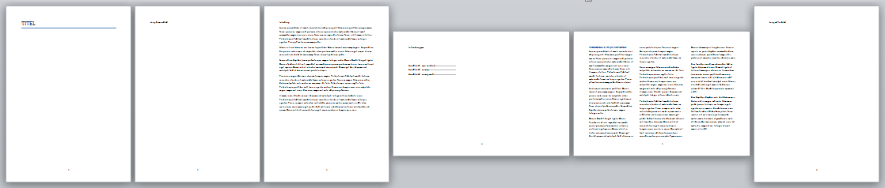
1. overzicht secties
Deel 1 Deel 2 Deel 3

3.1 Oefenen met sectie-einden

We gebruiken sectie-einden om de indeling of opmaak van een of meerdere pagina's in ons document te wijzigen. We kunnen bijvoorbeeld een deel van een pagina’s voorzien van één kolom, en een ander deel van diezelfde pagina met meerdere kolommen. Er wordt ook gebruik van gemaakt om een alternatieve nummering of kop- en voettekst in te stellen

Om een sectie-einde in te voegen plaats je eerst je cursor op de plaats in je document waar je deze wil invoegen. Daarna klik je op de knop "Eindemarkeringen" onder het tabblad "Indeling" in het lint. Dit opent het menu met bovenaan de pagina-einden, en onderaan de Sectie-einden.

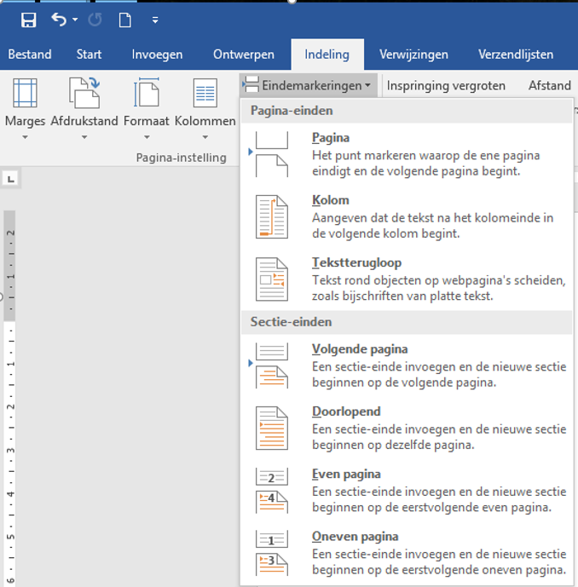
Met de eerste optie "Volgende pagina", voeg je een sectie-einde in, en wordt een nieuwe sectie op de volgende pagina gestart.
Dit type is nuttig wanneer je nieuwe hoofdstukken in een document wilt beginnen.

Met de tweede optie "Doorlopend", voeg je een sectie-einde in, en start je een nieuwe sectie op dezelfde pagina. Dit type is nuttig wanneer je een opmaakwijziging op een pagina wilt aanbrengen, bijvoorbeeld een ander aantal kolommen.

Met de derde optie "Even pagina" voeg je een sectie-einde in, en start je een nieuwe sectie op de volgende pagina met een even paginanummer.
Met de vierde optie "Oneven pagina" voeg je een sectie-einde in, en start je een nieuwe sectie op de volgende pagina met een oneven paginanummer.

* De meest gebruikte sectie-einden zijn de eerste twee.
Om de gebruikte sectie-einden in je document weer te geven, klik je de knop ("Alles weergeven") onder het tabblad "Start" in het lint. Sectie-einden kun je in dit scherm gemakkelijk verwijderen.

Even en Oneven sectie-einden
Wordt bijna niet gebruikt.
Zorg ervoor dat deze pagina wordt veranderd in een liggende pagina

Zet op deze pagina de cursor vóór de eerste regel en kies de eerste optie “volgende pagina”. Doe daarna hetzelfde op de volgende pagina.
Zet vervolgens je cursor ergens op deze pagina en kies bij “Pagina-indeling >> Afdrukstand” voor een liggend formaat.

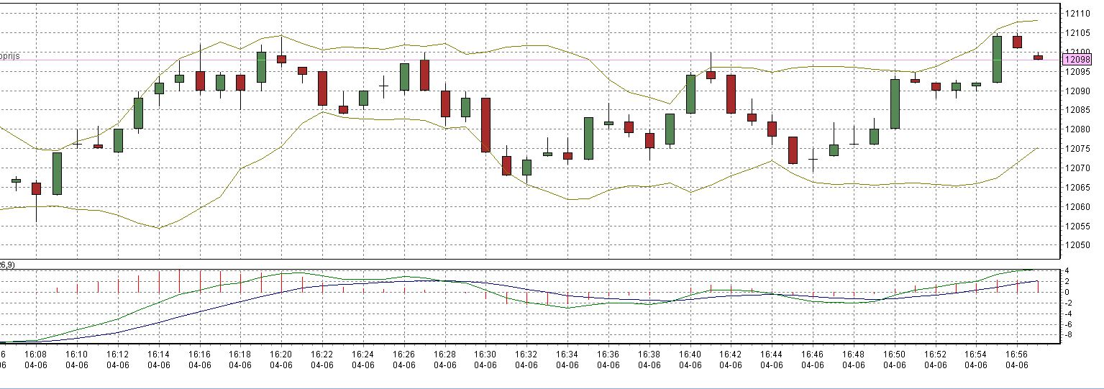
Dit wordt weer een staande pagina.

Je ziet dat je zo een liggende pagina hebt tussengevoegd. Handig om bijvoorbeeld een grafiek of een uitgebreide tabel in een document op te nemen.

3.2 Document verder indelen.

- Ga naar pagina 5 (inhoudsopgave) zet de cursor vóór de I en voeg daar een doorlopende sectie-einde in.
- Doe hetzelfde op de lege pagina achteraan.
Hoofdstuk 4: Kop en voettekst.
In het voorgaande hoofdstuk hebben we het document in delen opgesplitst. Hiermee kun je bepaalde bewerkingen op een deel van het document toepassen. ( staand, liggend, marges, kolommen, enz.) maar…….., dit is niet van invloed op de kop- en voetteksten, waaronder de paginanummering. Deze zijn nog aan elkaar gekoppeld.
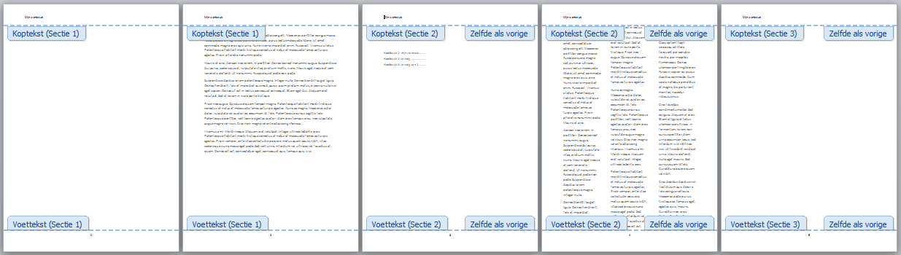 secties zichtbaar in kop- en voettekst

Wil je dit aanpassen, dan moet de koppeling van de kop- en voetteksten tussen de secties verwijderd worden.
Stel: De eerste en de laatste sectie worden niet genummerd en deze krijgen ook geen kop of voettekst. De tweede sectie wordt voorzien van de titel in de koptekst en paginanummers in de voettekst.
We kunnen kop/voetteksten van verschillende secties loskoppelen. Als we dubbelklikken op een paginanummer of op een koptekst dan verschijnt er een groen tabblad “hulpmiddelen voor kop- en voetteksten” en ook worden de koppelingen tussen verschillende secties zichtbaar.

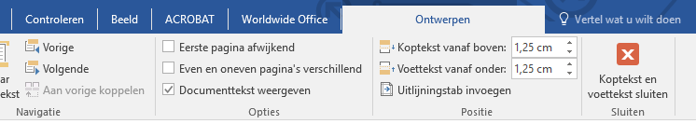3. tabblad "hulpmiddelen voor kop- en voetteksten"

Met “vorige” en “volgende” kun je bladeren door secties. Links kun je zien in welke sectie je zit.
werkruimte koptekst

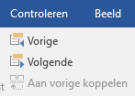
Je kunt de koppeling losmaken tussen de verschillende secties door in de werkbalk op “aan vorige koppelen” te klikken.

5. mogelijkheid tot (ont)koppelen van kop- en voetteksten.
4.1 Paginanummers aanpassen

We willen natuurlijk met paginanummer 1 bij de inhoudsopgave starten. Dat doen we als volgt.

- Dubbelklik op een paginanummer. Het groene tabblad “hulpmiddelen voor kop- en voetteksten” verschijnt weer.
- Blader naar sectie 2 en verwijder daar de koppeling
- Blader naar de laatste sectie en verwijder daar de koppeling
- Verwijder hier ook het paginanummer
- Blader naar sectie 1 en verwijder daar het paginanummer
- Blader naar sectie 2 en doe het volgende

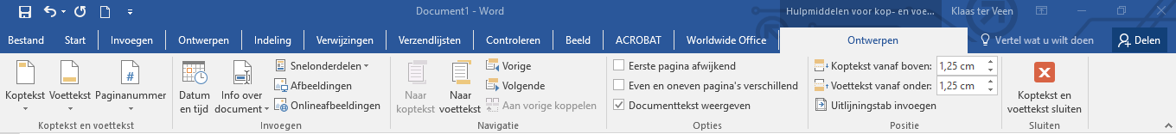 tabblad "hulpmiddelen voor kop- en voetteksten"

Een paginanummer op de pagina met de inhoudsopgave hoort niet, dus zetten we een vinkje in het vakje met “eerste pagina afwijkend”.
Klik op het pijltje onder de knop “paginanummer” op de taakbalk en vervolgens op “opmaak paginanummers”. Vul in het venster dat verschijnt bij “beginnen bij” een 1 in.
7. opmaak paginanummers.

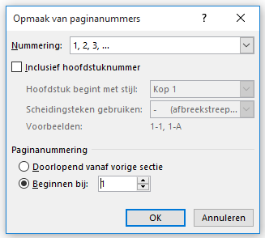

8. start nummering met...

Je kunt daarna de koptekst loskoppelen en deze in de eerste enlaatste secties verwijderen.

Pas daarna eventueel de automatische inhoudsopgave aan.

Conclusie

In de conclusie geef je je bevindingen in de vorm van een samenvatting weer:

Geef hierbij altijd antwoord op de gestelde hoofd- en deelvragen uit de inleiding.
Schrijf ook gevonden tegenstrijdigheden op.
Geef een beargumenteerde eigen mening over het behandelde onderwerp.

Bronvermelding
In de bronvermelding noteer je welke bronnen je hebt gebruikt:

- van boeken: titel, schrijver(s), uitgeverij, jaar van uitgave en gebruikte pagina’s;
- van artikelen: titel van dag- of weekblad, schrijver(s), datum en gebruikte pagina’s;
- bij enquêtes: welke groep mensen is gevraagd, aantal uitgegeven formulieren, percentage deelnemers en gestelde vragen;
- bij internet: gebruikte links.

Lege achterpagina

Deze tekst dus verwijderen

